GS : Remets les mots en ordre et colle les étiquettes / CP : Remets les mots en ordre et recopie la phrase
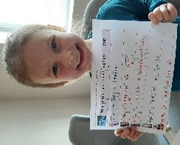------------------------------------------------------------------------------------------------------------------------------------------------------------------------------------------------------------
-----------------------------------------------------------------------------------------------------------------------------------------------------------------------------------------------
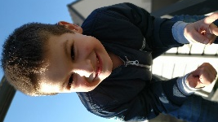------------------------------------------------------------------------------------------------------------------------------------------------------------------------------------------------------------------
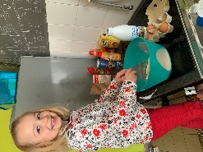--------------------------------------------------------------------------------------------------------------------------------------------------------------------------------------------------------------
-----------------------------------------------------------------------------------------------------------------------------------------------------------------------------------------------------------

a | son |  | exercice | Candice | . | bien | réussi
un | en | a | parterre | Lola | . | forme | préparé | étoile | d’
une | passée | la | dent | Ruben | . | a | perdu | souris | et | est
à | pâte | de | prépare | Emy | . | la | crêpes
du | jardin | dans | fait | Chloé | . | son | twirling | bâton

J’ai changé les caractères car grâce à Candice, j’ai vu que les étiquettes ne s’imprimaient pas de la même façon.

